#### Toelichting

Het besluit waarbij een waterschapsverordening of een wijziging daarvan wordt vastgesteld, bestaat uit twee onderdelen. Facultatief kan daar een derde deel aan worden toegevoegd.

###### Deel één: vaststellingsdocumenten en motivering

Dit deel van het besluit bestaat uit de vaststellingsdocumenten en de motivering van het besluit tot vaststelling c.q. wijziging van de waterschapsverordening.

Dit deel begint met de vaststellingsdocumenten: de overwegingen van het algemeen bestuur en het dagelijks bestuur van het waterschap die leiden tot het nemen van het besluit, waaronder de wijze waarop met de ingekomen zienswijzen is omgegaan en het voorstel tot het nemen van dit besluit. Daarna volgt de motivering: de inhoudelijke onderbouwing van het besluit. Er wordt toegelicht op welke wijze gevolg is gegeven aan de toepasselijke instructieregels en instructies van de provincie en het Rijk. In het geval van een wijzigingsbesluit wordt in dit deel onder andere beschreven op welke onderdelen de waterschapsverordening wordt aangepast en waarom, en wordt indien nodig verwezen naar voor die wijzigingen relevant beleid uit andere omgevingsdocumenten.

Ter ondersteuning van de motivering kunnen bijlagen met onderzoeksgegevens en bescheiden bij dit eerste deel van het vaststellingsbesluit gevoegd zijn.

###### Deel twee: regels

Dit deel van het besluit bestaat uit de regels van de waterschapsverordening. Het bestaat in ieder geval uit de Regeltekst(en) en de daarbij behorende geografische informatieobjecten die de Locaties vastleggen[1]. Bij dit tweede deel kunnen bijlagen worden gevoegd.

In het geval van een wijzigingsbesluit wordt in dit deel concreet aangegeven op welke wijze de waterschapsverordening wordt aangepast. Aangegeven wordt welke artikelen, leden of onderdelen daarvan worden toegevoegd, geschrapt, gewijzigd of vervangen door andere[2]. Dit deel van het wijzigingsbesluit is vergelijkbaar met de wijziging van een wet of een verordening. Dit deel wordt weergegeven in ‘renvooiweergave’; een weergave waarin met visuele middelen wordt duidelijk gemaakt wat wordt toegevoegd of geschrapt.

###### Deel drie: artikelsgewijze en algemene toelichting

Dit deel kan aan het besluit worden toegevoegd als het bestuur van het waterschap er voor kiest om bij de waterschapsverordening een artikelsgewijze toelichting te geven. De artikelsgewijze toelichting is facultatief, niet verplicht. Als er voor een artikelsgewijze toelichting is gekozen bestaat dit deel van het besluit uit de volledige artikelsgewijze toelichting (bij de eerste vaststelling van een waterschapsverordening) dan wel uit de wijzigingen die worden aangebracht in de geconsolideerde artikelsgewijze toelichting (bij een besluit tot wijziging van de waterschapsverordening[3]). Dit deel zal dus overeenkomen met de artikelsgewijze toelichting zoals die bij wetten en verordeningen gebruikelijk is.

Aan deze artikelsgewijze toelichting kan ook een algemene toelichting worden toegevoegd met bijvoorbeeld gegevens over het waterschap. Wanneer dat nodig is, kan bij een wijziging van de regels van de waterschapsverordening ook de algemene toelichting worden geactualiseerd. Als dat gewenst is kunnen ook aan dit deel bijlagen worden toegevoegd.

De besluitonderdelen zijn schematisch weer gegeven in Figuur 4.

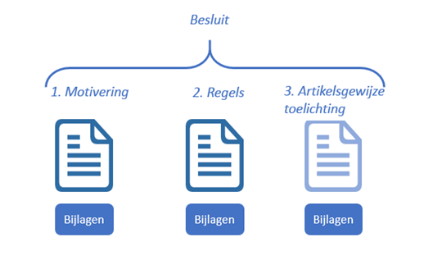

1. Schematische weergave besluitonderdelen

In paragraaf 7.2 wordt de toepassing voor omgevingsdocumenten van de tekstmodellen van STOP voor Regeling en Besluit beschreven.

1. TPOD30
2. TPOD40
3. TPOD50